

Tabla de Contenido

## **Introducción**

* 1. *Resumen*
  2. *Abstract*

## **Alcance**

## **Planteamiento del Problema**

* 1. *Descripción del Problema*
  2. *Objetivo General*
  3. *Objetivos Específicos*

## **Metodología**

* 1. *Descripción del Sistema*
  2. *Identificación de Actores*
  3. *Identificación Requerimientos Funcionales*

## **Modelamiento**

* 1. *Diagrama y Descripción de Casos de Uso*
  2. *Diagrama de Clases*
  3. *Diagrama de Objetos*
  4. *Modelo Entidad Relación*
  5. *Modelo Relacional*

## **Conclusiones**

## **Referencias Bibliográficas**

**Informe Técnico**

**VENSTORE**

1. Introducción

El proyecto VENSTORE se realizará a la empresa VIKINGOS SAS, de la ciudad de Bogotá, donde se realiza la comercialización de celulares, cómputo y accesorios de los mismos además de servicios de mantenimiento a PC.

Por estas razones se darán a conocer dentro de este documento la planeación para el desarrollo del Sistema de Información el cual consistirá en la implementación de un informe final detallado de las compras, ventas, productos registrados en cada tienda y servicios brindados por los empleados.

Además de presentar Diagramas de UML, y la descripción de la necesidad identificada

* 1. Resumen

Nuestro proyecto tiene como objetivo la creación de un sistema de gestión contable y administrativa a través de una base de datos que realizará funciones como gestión de ventas, registro de productos, compra de mercancías, y generación de informes.

Deja como beneficio una simplificación contable actualizada de procesos, ahorro de costos y aumento de ventas, e información de los proveedores.

El administrador podrá tener acceso a la información que requiera generar en el momento.

* 1. Abstract

Our project aims to create an accounting and administrative management system through a database that will perform functions such as sales management, product registration, merchandise purchase, and report generation.

The benefit is an updated accounting simplification of processes, cost savings and increased sales, and information from suppliers.

The administrator may have access to the information required to generate at the time.

1. Alcance

Se implementará distintos procesos

Ventas: El cual generará el registro de las ventas.

Compras: Este se basará en las compras a proveedores el cual nos brindará registros e informe.

Administrador: Tendrá acceso a todos los módulos y registros de la empresa, además dará permiso a los empleados limitando el ingreso a los módulos que él así lo desee.

Empleado: Registrar las ventas realizadas en la empresa para así generar sus respectivos informes.

Con esto podemos lograr nuestras metas en cuanto al aplicativo, de generar los informes finales de los módulos a implementar.

1. Planteamiento del Problema
   1. Descripción del Problema

VIKINGOS SA, se encuentra ubicado en el Barrio Tibabuyes de la ciudad de Bogotá D.C. Donde se especializa en la venta de equipos y accesorios tecnológicos, mantenimiento de equipos de cómputos y celulares, y servicios móviles.

Se llegó a la conclusión de que la empresa no maneja órdenes de pago, llevaba su flujo de mercancía y ventas a través de hojas de papel, debido a esto estaba ocasionando diversos problemas con los cálculos de sus cuentas tanto de ventas, compras, y control interno.

* 1. Objetivo General

Desarrollar un sistema de información, que genere informes finales por mes de los módulos de ventas, compras, administrador, y empleados de la empresa VIKINGOS SA

* 1. Objetivos Específicos
* Generar los registro y control de las compras de la empresa para tener acceso rápido y eficiente, con el fin de mantenerlo centralizados y focalizar a los clientes, brindándole apoyo a la empresa y así obtener los mejores costos
* Generar reportes de las ventas, con su respectiva orden de pago.
* Generar ventas en un ambiente amigable y de fácil acceso al empleado.
* Centralizar la información de los respectivos módulos a implementar, con acceso únicamente del administrador

1. Metodología

Se realizan reuniones de contextualización con el GAES 2, junto con el usuario de la aplicación, implementando un proceso para el levantamiento del requerimiento. Se identificaron las necesidades más relevantes que van a servir como base para la consolidación del proyecto y de esta manera se definieron las historias de usuario junto con sus criterios de aceptación para definir y concretar el alcance del proyecto de esa manera se logró representar en UML los Diagramas de caso de uso, Diagramas de objetos, Diagramas extendido, Diagrama de alto nivel, Diagrama de entidad relación y Diagrama relacional, etc. Los cuales servirán de insumo para la definición funcional y de procesos a ejecutar en la fase de desarrollo.

* 1. Descripción del Sistema

El sistema de información VENSTORE generará por medio de módulos específicos, informes de ventas, compras, control de registros de productos por tiendas de la empresa. Para esto encontramos los Requerimientos Funcionales donde se especifica todo lo que hará el aplicativo.

* 1. Identificación de Actores

Administrador: Tendrá acceso a todos los módulos, podrá imprimir informes, asignar cargos y productos a tiendas, realizar compras, ventas, visualizar la información de sus proveedores y sus empleados.

Empleado: Podrá acceder a los módulos a los cuales el administrador le habilite.

* 1. Identificación Requerimientos Funcionales

|  |  |  |  |
| --- | --- | --- | --- |
| **No. de requisito** | **Nombre de requisito** | **Prioridad** | **Responsable** |
| RF1  Administrador | El sistema de información deberá permitir que el administrador, cree roles para las personas que trabajen en su empresa | Alta | Administrador |
| RF2 | El sistema de información deberá permitir que el administrador, elimine roles para las personas que ya no trabajen en la empresa | Media | Administrador |
| RF3 | El sistema de información deberá permitir que el administrador, visualice y edite los roles | Media | Administrador |
| RF4 | El sistema de información deberá permitir que el administrador, pueda seleccionar los roles, buscarlos y activar accesos de menú | Media | Administrador |
| RF5 | El sistema de información deberá permitir que el Administrador, guarde los cambios realizados en la activación de los accesos a los roles | Media | Administrador |
| RF6 | El sistema de información deberá permitir que el administrador, tenga la información de todos los usuarios en la empresa | Alta | Administrador |
| RF7 | El sistema de información deberá permitir que el administrador, pueda crear, eliminar, editar, consultar, y visualizar los registros de los usuarios | Alta | Administrador |
| RF8 | El sistema de información deberá permitir que se guarden los cambios realizados en los registros de los usuarios | Alta | Administrador |
| RF9 | El sistema de información deberá permitir que el administrador, cree tiendas. | Alta | Administrador |
| RF10 | El sistema de información deberá permitir que se pueda eliminar, editar, consultar, y visualizar las tiendas | Alta | Administrador |
| RF11 | El sistema de información deberá permitir que se guarden los cambios realizados en las tiendas | Alta | Administrador |
| RF12 | El sistema de información deberá permitir que el administrador cree categorías para los productos | Alta | Administrador |
| RF13 | El sistema de información deberá permitir que se pueda eliminar, editar, consultar, y visualizar las categorías | Alta | Administrador |
| RF14 | El sistema de información deberá permitir que el administrador, maneje o cree productos | Alta | Administrador |
| R**F15** | El sistema de información deberá permitir que se pueda eliminar, editar, consultar, y visualizar los productos | Alta | Administrador |
| RF16 | El sistema de información deberá permitir que se pueda eliminar, buscar y visualizar la información de las asignaciones realizadas a las tiendas. | Alta | Administrador |
| RF17  Compras | El sistema de información deberá permitir que el administrador, registré una compra | Alta | Administrador |
| RF18 | El sistema de información deberá permitir que se pueda visualizar y eliminar los registros de productos que se van comprando | Alta | Administrador |
| RF19 | El sistema de información deberá permitir que se guarde la información de la compra | Alta | Administrador |
| RF20 | El sistema de información deberá permitir que el administrador, consulte las compras realizadas | Alta | Administrador |
| RF21 | El sistema de información deberá permitir que el administrador haga una consulta por búsqueda de las compras realizadas | Alta | Administrador |
| RF22 | El sistema de información deberá permitir que el administrador realice una consulta por filtro de fecha inicial-final | Alta | Administrador |
| RF23 | El sistema de información deberá permitir que el administrador despliegue el detalle de cada compra | Alta | Administrador |
| RF24 | El sistema de información deberá permitir que el administrador imprima la factura o boleta de una compra | Media | Administrador |
| RF25 | El sistema de información deberá permitir que el administrador cree proveedores | Alta | Administrador |
| RF26 | El sistema de información deberá permitir que el administrador elimine, edite y guarde la información de un proveedor | Alta | Administrador |
| RF27  Ventas | El sistema de información deberá permitir que se registren las ventas | Alta | Administrador |
| RF28 | El sistema de información deberá permitir que se registren los datos del producto y los datos del cliente de la venta | Alta | Administrador |
| RF29 | El sistema de información deberá permitir que se puedan agregar productos a la venta tipo lista | Alta | Administrador |
| RF 30 | El sistema de información deberá permitir que se puedan consultar, visualizar y eliminar productos para la venta | Alta | Administrador |
| RF 31 | El sistema de información deberá permitir que se puedan imprimir los registros de la venta | Alta | Administrador |
| RF 32 | El sistema de información deberá permitir que se puedan calcular el valor total del registro de la venta | Alta | Administrador |
| RF33 | El sistema de Información deberá permitir que el administrador pueda consultar las ventas por fecha de inicio y fecha fin, código de venta u por información del cliente | Alta | Administrador |
| RF34 | El sistema de información deberá permitir consultar la información de las ventas dentro de tiempos de búsqueda establecidos | Alta | Administrador |
| RF35 | El sistema de información deberá permitir visualizar las consultas de las ventas junto con la información correspondiente | Alta | Administrador |
| RF36 | El sistema de información deberá permitir visualizar los detalles de esa venta en formato PRINT |  |  |
| RF37 | El sistema de información deberá permitir generar y visualizar los reportes de ventas en formatos Excel, PDF y PRINT | Alta | Administrador |
| RF38 | El sistema de información deberá permitir que se pueda consultar las ventas mediante la búsqueda de la tienda en la que se generó la venta y el tiempo determinado a buscar. | Alta | Administrador |
| RF39 | El sistema de información deberá permitir una buscar y visualización de la información detallada de los reportes de las ventas | Alta | Administrador |
| RF40  Empleado | El sistema de información deberá permitir al empleado autenticarse. | Alta | Empleado |
| RF41 | El sistema de información deberá permitir que al autenticarse el empleado solo tenga acceso a los menús establecido por el administrador | Alta | Empleado |
| RF42 | El sistema de información deberá permitir que el empleado navegue sin ningún problema en los menús a los que tenga accesos | Alta | Empleado |
|  | **NO FUNCIONALES** |  |  |
| RNF 1 | Deberá acceder con una contraseña y un usuario | Alta | Seguridad |
| RNF 2 | El empleado no tendrá permiso de navegar en ningún modulo si no se le brinda acceso |  |  |
| RNF 3 | Garantía de alta disponibilidad | Alta | Disponibilidad |
| RNF 4 | El administrador es el único rol que puede editar los informes | Media | Edición |
| RNF5 | Rendimiento óptimo en los procesos ejecutados por el Usuario | Media | Rendimiento |
| RNF 6 | Permite al usuario operar y controlar con facilidad los módulos. | Baja | Capacidad para ser usado |
| RNF 7 | Capacidad de la interfaz de usuario de agradar y satisfacer la interacción con el usuario. | Alta | Estética de la interfaz de usuario |
| RNF 8 | El sistema desempeñará las funciones especificadas | Alta | Fiabilidad |

1. Modelamiento
   1. Diagrama de Casos de Uso

DIAGRAMA DE COMPRAS

DIAGRAMA DE ADMINISTRADOR

DIAGRAMA DE EMPLEADOS

DIAGRAMA DE VENTAS

* 1. Diagrama de Clases

* 1. Diagrama de Objetos

* 1. Modelo Entidad Relación

* 1. Modelo Relacional

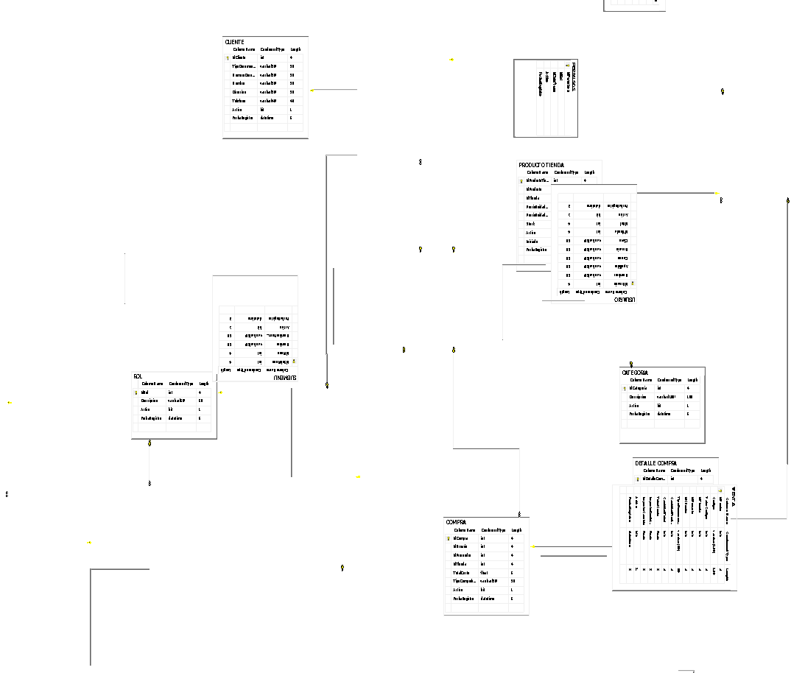

1. Conclusiones

En base a todo lo expuesto anteriormente podemos concluir que es de gran importancia la implementación del sistema, el cual ayudara a la empresa VIKINGOS SAS, grandes beneficios tales como informes rápidos mensuales de ventas, compras, inventario y servicios.

Además, podemos decir que este proyecto ha sido de mucho provecho para nosotros debido a que hemos podido entender el funcionamiento de las diferentes fases del clico de vida.

1. Referencias Bibliográficas

<https://www.google.com/search?q=ejemplos+de+requerimientos+no+funcionales&sxsrf=ALeKk020bf3ZB3x_qXZrND8zrGNtiEbm5w%3A1617308785890&ei=cSxmYPDhNeqHggegxYrwCg&oq=EJE&gs_lcp=Cgdnd3Mtd2l6EAEYATIECCMQJzIECCMQJzIECCMQJzIECAAQQzIECAAQQzIECAAQQzIECAAQQzIECAAQQzIECAAQQzIECAAQQzoHCCMQ6gIQJ1C0GVjHIGDENmgBcAJ4AIABvQKIAdAHkgEFMi0zLjGYAQCgAQGqAQdnd3Mtd2l6sAEKwAEB&sclient=gws-wiz>

<https://www.genbeta.com/a-fondo/usabilidad-accesibilidad-web-que-que-se-diferencian-estos-conceptos-que-nos-facilitan-vida-como-usuarios>

<https://www.youtube.com/watch?v=Lv7XbZtnQ6A&ab_channel=CavernaTech>